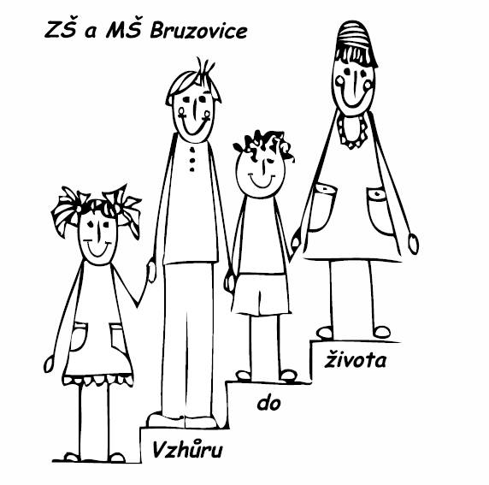
Základní škola a Mateřská škola Bruzovice, Bruzovice 212, Sedliště, 739 36

KRITÉRIA PRO PŘIJETÍ DĚTÍ DO MATEŘSKÉ ŠKOLY PRO ROK 2024/2025

1. Dítě, které je povinné se vzdělávat v předškolní třídě – dovrší věku 5 let nejpozději do 31. 8. 2024

2. Dítě, které dovrší tří let do 31. 8. 2024

3. Dítě, které má trvalé bydliště v Bruzovicích

4. Povinné očkování

5. Dítě, které má mladšího sourozence v základní škole, mateřské škole

Bruzovice 10. 3. 2024

Mgr. Jana Krátká
ředitelka školy

